ГОУ СПО «Чапаевский химико-технологический техникум» - одно из старейших учебных заведений нашей страны.
За 80 лет со дня основания техникум подготовил свыше 20 тысяч специалистов.
Техникум располагается в большом трехэтажном учебно-лабораторном корпусе в центре города.
Опытный педагогический коллектив техникума качественно и на современном уровне готовит высококвалифицированных специалистов. Для этого созданы все условия: имеются кабинеты и лаборатории, оснащенные современной техникой, наглядными пособиями, лабораторным оборудованием, отвечающим современному уровню развития науки и техники. Имеются учебные мастерские, где студенты проходят практику для получения первичных профессиональных навыков, спортивный и актовый залы, библиотека. В нашем компьютерном центре проходят обучение студенты, преподаватели и население города. Кроме учебных занятий проводятся различные внеклассные мероприятия, работают кружки, спортивные секции, клубы по интересам, агитбригада. Команда КВН занимает призовые места среди учебных заведений. При техникуме работает Представительство Самарского государственного технического университета. Многие наши выпускники продолжают учиться по профилю своей специальности в высших учебных заведениях.

БЕСПЛАТНОЕ ОБУЧЕНИЕ.
Специальность 151031.51
Монтаж и техническая эксплуатация промышленного оборудования
(по отраслям)
Квалификация: техник-механик.
Срок обучения:
на базе 9 кл.- 3 года 10 мес.
на базе 11 кл. - 2 года 10 мес.
Вступительное испытание:
результаты ГИА, тесты
Техник – механик готовится как организатор производственного процесса на участке или в бригаде по эксплуатации, ремонту оборудования и установок промышленных предприятий различных отраслей. Выпускники этой специальности могут работать в научно-исследовательских институтах, конструкторских отделах, на предприятиях, использующих современные технологии.
Техник - механик – это специалист, востребованный в любых машино-строительных, химических, нефте-химических, авиационных и др. отраслях промышленности.
-----------------------------------------------------
Специальность 220703. 51 Автоматизация технологических процессов и производств (по отраслям)
Квалификация: техник-электромеханик
Срок обучения:
на базе 9 кл – 3 года 10 мес.
на базе 11 кл. - 2 года 10 мес.
Вступительное испытание:
результаты ГИА, тесты
Выпускники являются полноценными специалистами, работающими с информационными технологиями и программным обеспечением, могут производить ремонт, наладку и контроль измерительных приборов, связанных со средствами автоматизации, могут работать на любых предприятиях, использующих современные технологии.

Специальность 240113.51 –
Химическая технология органических веществ
Квалификация: техник-технолог.
Срок обучения:
на базе 9 кл – 3 года 10 мес.
на базе 11 кл. – 2 года 10 мес.
Вступительное испытание:
результаты ГИА, тесты
Выпускники могут работать в качестве руководителя среднего звена: мастерами, бригадирами, начальниками смены и т.д. Область востребованности широка: предприятия химической, легкой промышленности, в сфере быта и услуг.
Специальность 190631.51 – Техническое обслуживание и ремонт автомобильного транспорта.
Квалификация: техник-автомеханик
Срок обучения:
на базе 9 кл.- 3 года 10 мес.
на базе 11 кл - 2 года 10 мес.
Вступительное испытание:
результаты ГИА, тесты
Техники-автомеханики всегда востребованы сервисными предприятиями по техническому обслуживанию и ремонту отечественных и импортных автомобилей, они могут также работать в качестве техника и инженера в научно-исследовательских, конструкторско-технологических организациях и предприятиях.
____________________________________
Специальность 140448. 51
Техническая эксплуатация и обслуживание электрического и электромеханического оборудования
Квалификация: техник
Срок обучения:
на базе 9 кл.- 3 года 10 мес.
на базе 11 кл. - 2 года 10 мес.
Вступительное испытание:
результаты ГИА, тесты
Выпускники занимаются технической эксплуатацией и обслуживанием эле-ктрического и электромеханического оборудования; сервисным обслуживанием бытовых машин и приборов их
наладкой, проверкой и настройкой; могут организовывать работу коллектива исполнителей по технической эксплуатации и обслуживанию; работают с технической документацией по модернизации и модификации отраслевого электрического и электро-механического оборудования, проводят оценку эффективности производственной деятельности цеха, а также анализ состояния техники безопасности на производственном участке. Специалисты востребованы на производственных предприятиях, в ремонтных мастерских, в торговых сетях, занимающихся продажей и сервисом бытовой техники. ________________________________
Специальность
230401.51 Информационные системы
Квалификация: техник
Срок обучения:
на базе 9 кл.- 3 года 10 мес.
на базе 11 кл. - 2 года 10 мес.
Вступительное испытание:
результаты ГИА, тесты
Выпускники осуществляют разработку типовых технологических процессов автоматизированной обработки информации, разработку, модификацию, адаптацию и сопровождение типовых компонентов автоматизированных информационных систем; производить установку, адаптацию, сопровождение и
эксплуатацию типового программного обеспечения автоматизированных информационных систем; выбор необходимых информационно-программных и аппаратных средств при формировании и модификации автоматизированных информационных систем.
__________________________________
Платное обучение
Специальность 080114 .51
Экономика и бухгалтерский учет
(по отраслям)
Квалификация: бухгалтер
Срок обучения:
на базе 9 кл.- 2 года 10 мес.
на базе 11 кл - 1 год 10 мес.
Вступительное испытание:
результаты ГИА, тесты
Студент получает исчерпывающие знания по бухгалтерскому учету, финансированию и кредитованию, аудиторской проверке, налогообложению, менеджменту и т.д. Выпускники могут работать в различных сферах производственной деятельности, а также в банках, магазинах, налоговых инспекциях, страховых и финансовых компаниях и т.д.
-----------------------------------------------------
Учащиеся школ приглашаются на подготовительные курсы по русскому языку, математике, физике, химии, информатике. Курсы работают с февраля по май, по мере комплектования групп. Занятия проводятся два раза в неделю.
Юноши, поступившие учиться в техникум на базе 9 классов, имеют отсрочку от службы в армии.
Для иногородних студентов имеется благоустроенное общежитие.

ПРАВИЛА ПРИЕМА
Прием в техникум осуществляется по личному заявлению граждан на конкурсной основе. К заявлению прилагаются следующие документы:
- документ об образовании государственного образца в подлиннике на момент зачисления (свидетельство, аттестат, диплом и т.д.);
- мед. справка о состоянии здоровья (форма 086У);
- сертификат о прививках (или школьная мед. карта);
- 5 фотографий 3х4;
- копия паспорта;
- свидетельство ЕГЭ (11 кл.)
- свидетельство ГИА (9 кл.)
- копия мед. полиса.

Лица, окончившие 11 классов средней общеобразовательной школы и профессиональные учебные заведения с получением среднего (полного) общего образования, принимаются на 2 курс.

Государственное образовательное учреждение среднего профессионального образования

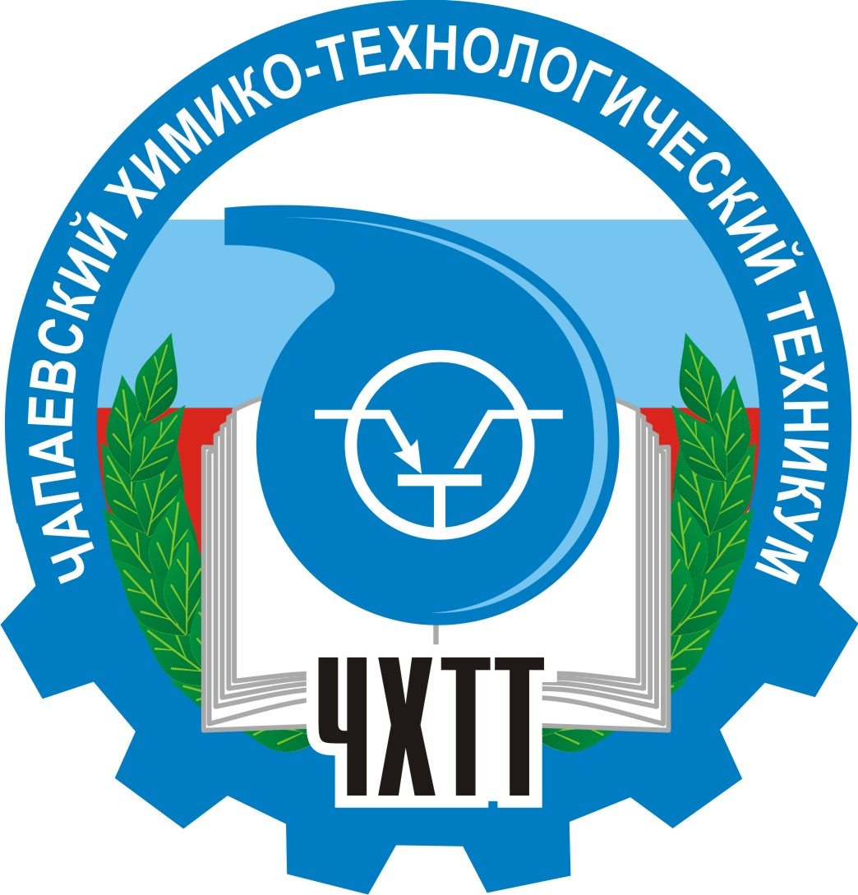

Чапаевский химико-технологический техникум»

446100, Самарская обл.
г. Чапаевск,
ул. Железнодорожная, 47
e-mail: himtehnikum@mail.ru
сайт: www.chcts.ucoz.ru
тел. 2-42-75
2-18-53

